Taller Guía y planificación inicial del proyecto
- ¿Cómo definir el problema?
Existen varias técnicas, pero para este caso vamos a utilizar la denominada Árbol de problemas. Un árbol de problemas es una herramienta indispensable en el entendimiento de necesidades y dificultades de un grupo de personas o una comunidad. Permite analizar en profundidad las causas y efectos que se encuentran relacionados directa e indirectamente con el problema planteado.
Un árbol de problemas es un diagrama que se lee de abajo hacia arriba, iniciando desde la causa más baja a la izquierda, subiendo causa por causa hasta la problemática, para luego conectarlo con sus efectos.
Seguidamente, se describen los pasos:
- Define una situación problema en la mitad del diagrama. Este problema debe tener detalles básicos de contexto, es importante tratar de evitar generalizar tanto que el pero tampoco muy específico.
- En la parte de abajo deben ir las causas, cada causa está conectada con la siguiente de una forma lógica en la medida que va de lo más general a lo más específico.
- En la parte de arriba escribir los efectos iniciando desde el problema, recuerde conectar cada elemento desde lo más general a lo más específico.

Ejemplos

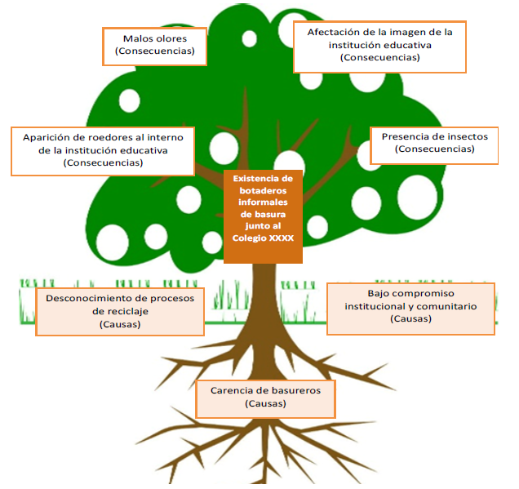

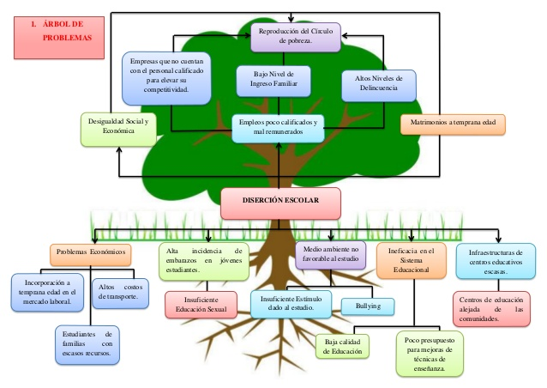
*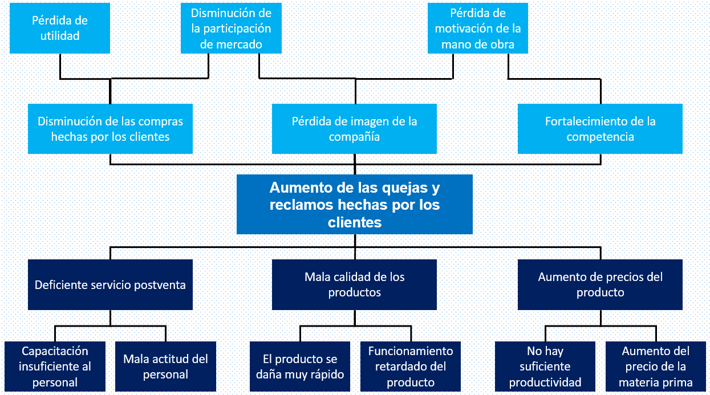

Trate de definir el problema qué va a resolver en su proyecto.

- ¿Cómo redacto los objetivos, metas e indicadores?
La herramienta llamada árbol de medios y fines o árbol de soluciones, nos permite transformar del árbol de problemas las causas (raíces) en medios y los efectos (hojas) en fines.
Si te dispones a hacer un árbol de objetivos, es porque ya tienes analizada la situación problemática y cuentas con un árbol de problemas realizado. Desde este punto partimos para hacer un árbol de objetivos o medios y fines:
- De negativo a positivo: Ya hay causas y consecuencias, vamos a redactarlos en positivo para transformar las causas en medios y los efectos en fines. En la medida en que tengamos causas y consecuencias pertinentes, serán los efectos y fines que obtengamos. En caso tal de que los medios y fines obtenidos no sean los apropiados o se consideren muy difusos, volvemos a discutir sobre la situación problemática y reconsideramos una modificación al árbol de problemas.
- Verificar y modificar: Ya está hecho. Ahora vamos a verificar redundancias, semejanzas o inconsistencias en el árbol. Una buena forma de lograr esto es estableciendo una relación 1 a 1 desde causa a efecto y desde efecto a fin. Por ejemplo: Problema central: Alta delincuencia juvenil en el barrio San Roque
  - Una de las causas es: Centros de venta de drogas alucinógenas ofrecidas a la salida de los colegios del barrio.
  - Un efecto para esto: Aumento de la población juvenil que consume drogas alucinógenas.
  - El efecto convertido en fin sería: Disminución de la población juvenil que consume drogas alucinógenas.
  - Este mismo análisis es el que hacemos para verificar y modificar el árbol de objetivos. Por supuesto es un ejemplo, y la causa que coloqué sugiere muchos más efectos, a la vez que estos derivan en muchos más fines.
- Ajustar: Lo que se busca con este paso es hacer el método flexible. Si ya transformaste el árbol de problemas en uno de objetivos, analiza una vez más y pregúntate, ¿le falta algo? Si tu respuesta es positiva, colócalo.
Con esto hecho, solo queda pasar del árbol de problemas al árbol de objetivos, llevando las causas a medios y las consecuencias a fines. Seguidamente, el árbol de problemas anterior transformado en un árbol de objetivos.
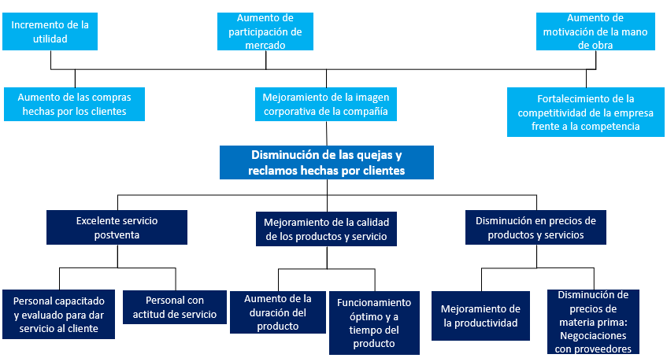

Transforme su árbol de problemas en un árbol de objetivos.
- Objetivos
Ahora definiremos los objetivos del proyecto, así como sus metas e indicadores. Considerando la lógica del siguiente diagrama.
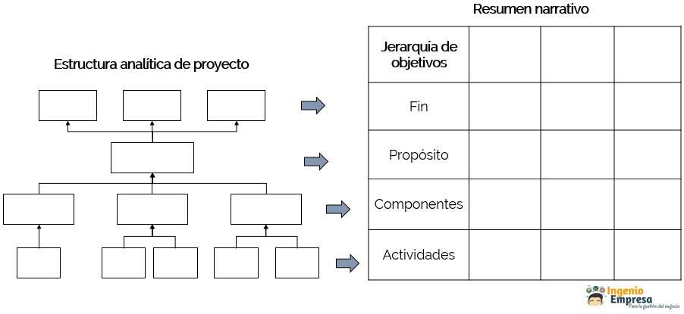
Objetivos específicos
Objetivo general

Recuerde que cada objetivo debe comenzar con un verbo en infinitivo. Además, los objetivos de un proyecto deben ser «SMART». Es decir:
- Específicos (Specific): Claros sobre qué, dónde, cuándo y cómo va a cambiar la situación;
- Medibles (Measurable): que sea posible cuantificar los fines y beneficios;
- Realizables (Achievable): que sea posible lograr los objetivos (conociendo los recursos y las capacidades a disposición de la comunidad);
- Realistas (Realistic): que sea posible obtener el nivel de cambio reflejado en el objetivo;
- Limitado en tiempo (Time bound): estableciendo el periodo de tiempo en el que se debe completar cada uno de ellos.

- Metas
Las metas son como los procesos que se deben seguir y terminar para poder llegar al objetivo. Todo objetivo está compuesto por una serie de metas, que unidas y alcanzadas conforman el objetivo.
De la anterior definición de la expresión meta, se puede concluir que el objetivo es la sumatoria de todas las metas. Es el resultado final de una serie de metas y procesos. El objetivo es la cristalización de un plan de acción o de trabajo el cual está conformado por metas.
Ejemplo
Un ejemplo más clásico de lo que es un objetivo y lo que es una meta, son las vueltas ciclísticas como el Tour de Francia, la vuelta a Colombia o a España. El objetivo es ganar el título o la vuelta. La meta será ganar cada una de las etapas. Aquí también podemos ver que existen lo que llaman metas volantes y/o los premios de montaña, que son metas a conseguir en el proceso de alcanzar el objetivo, que puede ser ganar una etapa o la vuelta misma.
- Indicador
Un indicador es la especificación cuantitativa y cualitativa para medir el logro de un objetivo, aceptada colectivamente por los involucrados en el proyecto como adecuada para lograr el objetivo correspondiente.
Se deben definir indicadores prácticos, independientes y focalizados. Con práctico se refiero a aquello que es importante y realista. Con independiente es que se evite caer en medir los medios utilizados para alcanzar los objetivos, más bien se busca determinar en qué medida esos medios permitieron alcanzar los objetivos. Con focalizados quiere decir que tengan población objetivo, lugar, tiempo, cantidad y calidad definida.
Ejemplo
Nombre del indicador | Descripción | Quién | Dónde | Cuánto | Cómo | Cuándo
Aumento de la utilidad | En el tercer año, tener un aumento del 10% o más en la utilidad de la compañía con respecto al estado antes de iniciar el proyecto | Compañía | Compañía | Igual o mayor a 10% | Aumento en la utilidad comparado con año 0 | Tercer año después del proyecto
Ejemplos de objetivos, metas e indicadores
Objetivo | Metas | Indicadores
- Definir los casos de prueba necesarios para la adecuada determinación de que un requisito es satisfactorio. | - Utiliza las técnicas de pruebas más adecuadas según la estrategia de pruebas definida  - Define correctamente los casos de prueba tomando en cuenta tanto valores válidos como inválidos  - Comunica con facilidad los resultados de su proceso transferencial. | - Define al menos 60 casos de prueba  - El Plan de pruebas contiene todas las partes y está organizado de la manera solicitado  - Aplica durante todo el documento adecuadamente las reglas gramaticales y de acentuación.  - La redacción durante todo el documento tiene concordancia, coherencia y claridad  - Puntualidad  - Participación  - Responsabilidad

Seleccione un objetivo de su proyecto y defina sus respectivas metas e indicadores.

